LE DOM HTML

Découverte du Document Object Model (DOM)
Durant tout le début de ce cours, nous nous sommes concentrés sur le JavaScript exclusivement afin de bien comprendre son fonctionnement de base.
Maintenant que nous possédons des bases solides en JavaScript, nous allons pouvoir découvrir un autre aspect très intéressant de ce langage : comment manipuler du code HTML (et CSS) avec le JavaScript.
Pour manipuler du code HTML dynamiquement en utilisant le JavaScript, nous allons avoir besoin d’une interface qui va nous permettre d’accéder à ce code HTML.
L’interface que nous allons utiliser va justement être le Document Object Model, ou DOM.
Le DOM est séparé en trois parties : une partie pour le XML, une partie pour le HTML et une partie cœur, accessible pour tous. Nous ne nous occuperons pas ici de la partie XML.
Le Document Object Model d’une page web va être créé automatiquement par votre navigateur lors du chargement de la page.
Le DOM HTML est un standard de programmation reconnu par tous et considère les éléments HTML comme des objets. Ainsi, nos éléments HTML vont posséder des propriétés et des méthodes.
Le DOM HTML va également nous permettre de déclencher ce qu’on appelle des événements, un concept que nous verrons plus tard dans ce cours.
Les chapitres qui vont suivre vont être assez denses car nous allons voir beaucoup de choses nouvelles. Cependant, cette partie est véritablement passionnante de par ce qu’on va pouvoir faire.
N’hésitez donc pas à aller à votre rythme et à revenir plusieurs fois sur chaque point de chaque chapitre afin d’être sûr d’avoir bien tout assimilé.

La structure du DOM HTML
La première chose à savoir concernant la structure du DOM HTML est que tout dans une page HTML va être considéré comme un nœud, ou « node » (qui signifie nœud en anglais) : le document HTML lui même, les éléments HTML, les attributs HTML, le texte à l’intérieur des éléments, etc.
Le terme « node » est un terme générique qui sert à désigner tous les objets contenus dans le DOM. En un mot : tout objet appartenant au DOM est un node, ou un nœud en français.
Ensuite, vous pouvez déjà retenir qu’il y a plusieurs types de nœuds correspondant aux différents objets HTML : le type de nœud ELEMENT_NODE (pour les éléments HTML), le type de nœud TEXT_NODE (pour le texte), etc. Nous reviendrons plus en détail là dessus plus tard dans cette partie.
Le DOM HTML va être construit comme une hiérarchie de nœuds. De cette manière, on prend souvent l’image d’un arbre pour se représenter une page HTML du point de vue du DOM.
Pour comprendre simplement cela, prenons l’exemple d’une page HTML très simple et observons sa représentation sous forme de structure DOM HTML.
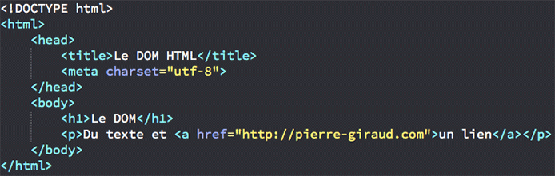
Et voici le DOM relatif à cette page qui va être créé par le navigateur :
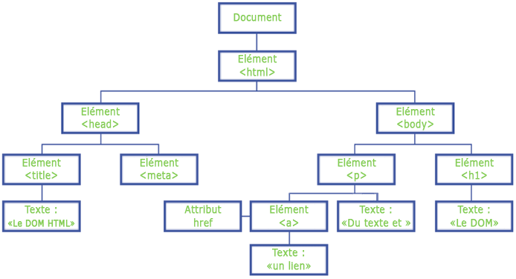
Dans le schéma ci-dessus, on voit un premier nœud de type élément représenté par l’élément html. Ce nœud possède deux enfants : head et body qui sont également deux nœuds de type Element et qui possèdent eux mêmes d’autres enfants.
Cette structure hiérarchique doit vous sembler assez intuitive puisqu’elle suit l’ordre d’imbrication des éléments dans les autres.
Notez que head et body sont des nœuds « frères » : ils ont le même parent mais il n’y a pas de relation de hiérarchie entre eux.
Remarquez bien également que le texte contenu dans les éléments est ici reconnu comme un nœud (et donc comme un objet) à part entière : de cette façon, nous allons pouvoir le manipuler en utilisant des méthodes et propriétés en JavaScript.

L’histoire et la structure du DOM HTML : explication approfondie
Le DOM est une interface de programmation qui nous permet de manipuler le code HTML d’une page de façon dynamique en utilisant le langage JavaScript.
Le DOM est créé automatiquement lors du chargement d’une page web par le navigateur.
Aujourd’hui, le DOM est un standard et a été unifié : tous les navigateurs raisonnablement récents vont créer le même DOM à partir d’une même page et nous allons pouvoir utiliser les mêmes propriétés et méthodes.
Cependant, vous devez savoir qu’il y a quelques années de cela seulement, chaque navigateur possédait un DOM différent des autres.
Détaillons maintenant ce qu’il se passe exactement lorsqu’une page HTML est chargée par un navigateur.
Lorsqu’une page HTML est chargée par un navigateur, celui-ci crée automatiquement un DOM à partir de cette page.
Le document (ou la page) HTML en soi est représenté dans le DOM par un objet Document. L’objet Document, tout comme tous les autres objets créés par le DOM, est un nœud ou node.
Cet objet Document va donc représenter notre page web en soi et disposer de méthodes nous permettant de modifier cette page web.
L’objet Document va également contenir tous les autres objets créés par le DOM, comme par exemple l’objet Element.
Cela signifie donc que les objets Element vont disposer, en plus de leurs propres propriétés et méthodes, des propriétés et méthodes de l’objet Document par héritage.
Dans les chapitres suivants, nous allons beaucoup travailler avec les objets Document et Element car c’est grâce à eux, principalement, que nous allons pouvoir accéder au contenu de nos pages web et les modifier de façon dynamique.

ACCEDER A UN ELEMENT HTML EN JAVASCRIPT

L’objet document et ses méthodes
L’une des grandes forces du JavaScript est de nous permettre de manipuler des éléments HTML en se servant du DOM et de ses méthodes et propriétés.
Cependant, pour manipuler un élément, il faut d’abord pouvoir y accéder. Nous allons voir différents moyens d’accéder aux éléments HTML dans ce chapitre.
Pour accéder aux éléments de notre page HTML, nous allons toujours devoir passer par l’objet Document et non pas l’objet Element comme on pourrait le penser à priori.
Nous allons voir différentes méthodes de l’objet Document qui constituent autant de façons différentes d’accéder à un ou plusieurs éléments HTML :
- La méthode getElementById() ;
- La méthode getElementsByTagName() ;
- La méthode getElementsByClassName() ;
- La méthode querySelector() ;
- La méthode querySelectorAll().

La méthode getElementById() de l’objet document
La première méthode, getElementById(), va nous permettre de cibler un élément HTML possédant un attribut id en particulier. C’est certainement la méthode la plus utilisée.
Si l’élément est trouvé, getElementById() va renvoyer l’élément en tant qu’objet. Si aucun élément n’est trouvé, la méthode renverra la valeur null.
Cette méthode va prendre comme unique argument la valeur de l’id de l’élément ciblé. Regardez plutôt l’exemple ci-dessous :
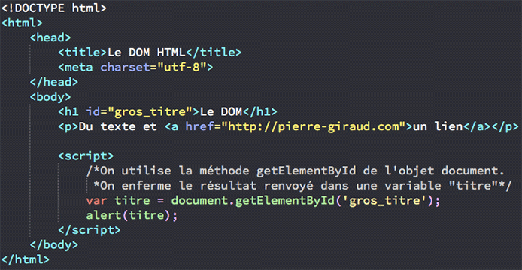
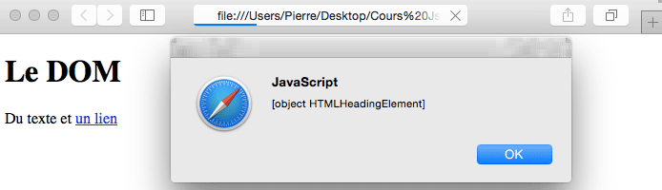
Ici, on accède à l’élément HTML de notre page possédant l’id= "gros_titre" grâce à la méthode getElementById() et on stocke les informations renvoyées par cette méthode dans une variable titre.
On affiche ensuite le contenu de cette variable avec une instruction alert().
Ici, la méthode getElementById() renvoie les informations suivantes : l’élément HTML portant l’id= "gros_titre" est un élément de type heading (h).
Cela est tout à fait exact, et c’est déjà un excellent début !

La méthode getElementsByTagName()
La méthode getElementsByTagName() va retourner des informations relatives à tous les éléments HTML d’un même « genre » (tous les éléments p par exemple) dans un tableau.
Cette méthode va prendre le nom du type d’élément à récupérer en argument.
L’intérêt de cette méthode est qu’on va ensuite pouvoir récupérer un élément en question en utilisant un indice du tableau créé.
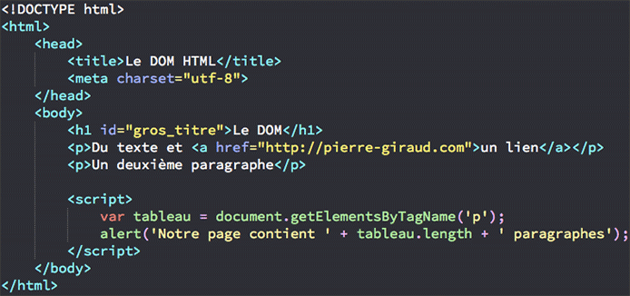
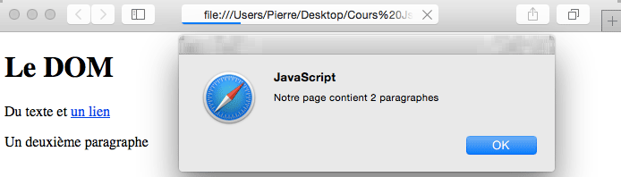

Encore une fois, pour le moment, on se contente d’accéder aux éléments HTML. Nous verrons comment modifier le contenu d’un élément HTML dans la partie suivante.

La méthode getElementsByClassName
La méthode getElementsByClassName() va nous permettre d’accéder aux éléments HTML disposant d’un attribut class en particulier. Cette méthode est à nouveau une méthode de l’objet Document.
getElementsByClassName() va prendre la valeur d’un attribut class en argument. Elle va s’utiliser de manière similaire à la méthode précédente et renvoyer également un tableau.
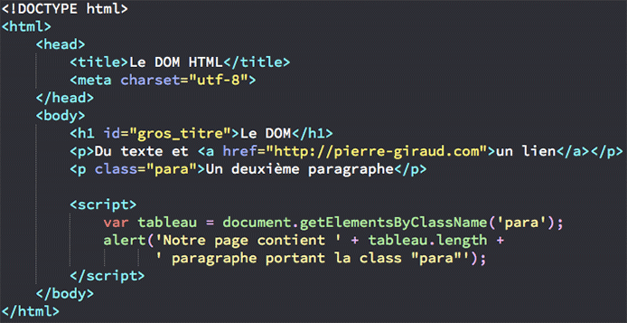
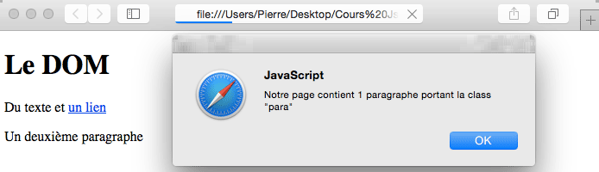

Les méthodes querySelector() et querySelectorAll()
Les méthodes querySelector() et querySelectorAll() vont nous permettre d’accéder à des éléments HTML correspondant à un certain sélecteur CSS, que ce soit un id, une class, un type d’élément, un attribut au autre.
Ces deux méthodes vont donc prendre un sélecteur CSS en argument. On peut évidemment préciser une suite de sélecteurs pour cibler un élément précis.
querySelector() va renvoyer des informations relatives au premier élément trouvé correspondant au sélecteur CSS sélectionné, tandis que querySelectorAll() va renvoyer des informations sur tous les éléments correspondants.
Une nouvelle fois, un tableau va être créé lorsqu’on utilise querySelectorAll().
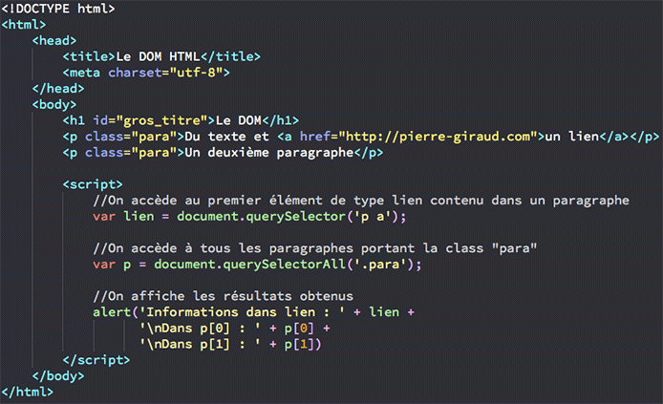
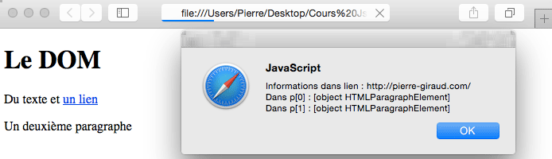
Ici, on utilise querySelector() pour accéder au premier lien rencontré contenu dans un paragraphe (en utilisant le sélecteur CSS p a). Les informations retournées correspondent à la valeur de l’attribut href de l'élément a.
Ensuite, on utilise querySelectorAll() pour accéder à tous les paragraphes disopsant d'un attribut class= "para" (sélecteur CSS .para).

Accéder au contenu des éléments HTML et au texte
Jusqu’à présent, nous avons pu accéder à des éléments HTML et retourner des informations liées aux objets créés par le DOM à partir de ces éléments.
Cela va déjà être très utile dans de nombreuses situations. Cependant, on va également pouvoir accéder au contenu des éléments HTML, c’est-à-dire à ce qui se situe entre les deux balises ouvrante et fermante d’un élément.
La manière la plus simple de procéder est d’utiliser la propriété innerHTML sur le résultat renvoyé par nos méthodes.
Celle-ci va retourner ce qu’il y a à l’intérieur (« inner » signifie « à l’intérieur » en anglais) d’un élément HTML.
Voyons immédiatement quelques exemples utilisant cette propriété.
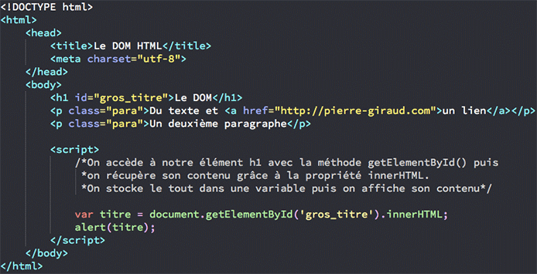
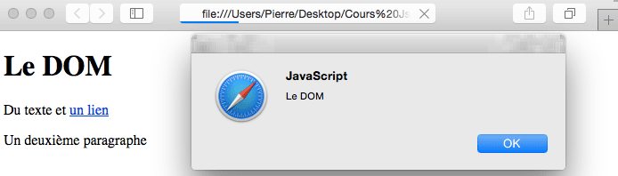
Faîtes bien attention : innerHTML va bien récupérer tout le contenu d’un élément HTML et pas seulement le texte contenu dans celui-ci. Par exemple, si on applique innerHTML en ciblant notre paragraphe contenant un lien, la propriété va nous retourner tout le code du lien (puisque celui-ci est contenu dans le paragraphe) :
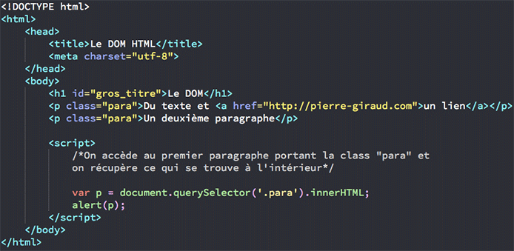
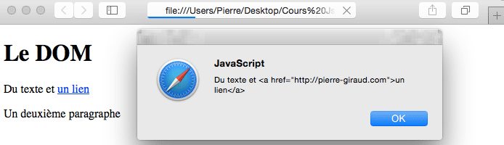

Si l’on souhaite ne récupérer que le contenu textuel présent à l’intérieur d’un élément, on préfèrera alors utiliser la propriété textContent.
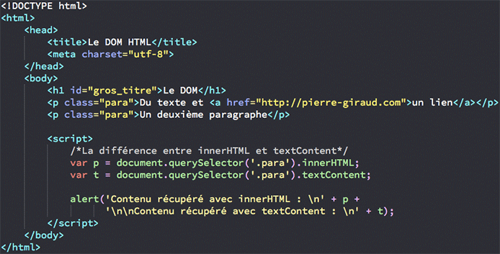
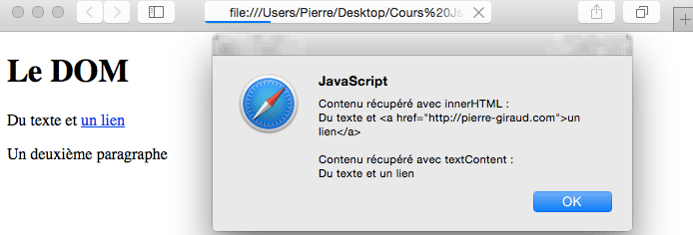

Notez bien qu’on applique les propriétés innerHTML et textContent sur des nœuds de type Element (i.e sur le résultat renvoyé par nos méthodes) et non pas sur le document en soi car cela n’aurait aucun sens.
Vous pouvez donc en déduire que innerHTML et textContent sont des propriétés de l’objet Element et non pas Document.

Accéder directement à des types d’éléments
Le DOM nous offre également la possibilté, via certaines de ses propriétés, d’accéder directement à un type ou une collection d’éléments HTML en particulier.
Par exemple, on va pouvoir accéder à l’élément body grâce à la propriété du même nom ou à un élément de type lien grâce à la propriété links.
Nous allons voir ici les propriétés title, body et links qui appartiennent toutes à l’objet Document.
Notez que la propriété links va retourner tous les éléments area et a possédant un attribut href dans un tableau.
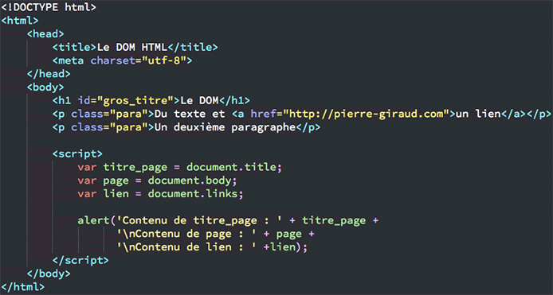
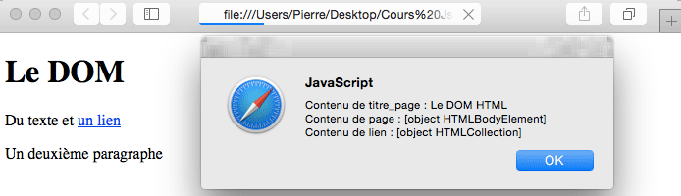

MODIFIER DU CONTENU HTML GRACE AU JAVASCRIPT

Les objets JavaScript document et element
Nous avons vu dans le chapitre précédent qu’on pouvait accéder au contenu d’un élément HTML grâce à la propriété innerHTML.
Rappelons le : la propriété innerHTML appartient bien à l’objet Element, et non pas à Document.
L’objet Element va bien évidemment hériter de toutes les méthodes et propriétés de son parent Document, et va également posséder des méthodes et des propriétés qui lui sont propres.
Notez qu’on va toujours utiliser les propriétés et méthodes de l’objet Document sur Document lui même.
Ainsi, on écrira par exemple document.getElementByid() pour accéder à un élément HTML dans une page.
En revanche, on va appliquer les propriétés et méthodes de l’objet Element sur des objets de type element, c’est-à-dire sur les éléments HTML sur lesquels on travaille en particulier.
On n’écrira donc pas element.innerHTML ; on appliquera innerHTML sur un élément en particulier ou plus exactement sur l’objet représentant l’élément (auquel on accèdera grâce aux méthodes de l’objet Document).
Cela est logique et intuitif lorsqu’on y pense : on ne travaille jamais que sur un document à la fois, il n’y a donc pas d’ambiguïté par rapport à l’objet Document. En revanche, lorsqu’on utilise innerHTML par exemple, on cherche à accéder au texte contenu dans un élément en particulier. Il faut donc cibler précisément cet élément avant.
Voici un premier exemple pratique ci-dessous :
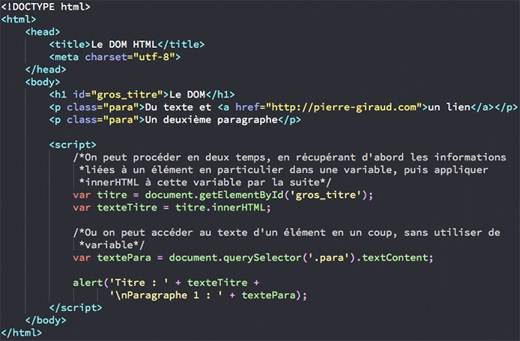
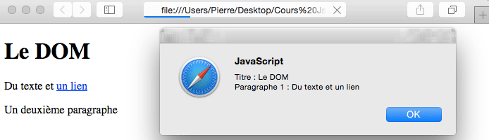

Modifier le contenu d’un élément HTML
La propriété innerHTML va également nous servir à modifier le contenu d’un élément HTML.
Pour cela, il suffit d’utiliser innerHTML sur un élément et de lui affecter une nouvelle valeur textuelle.
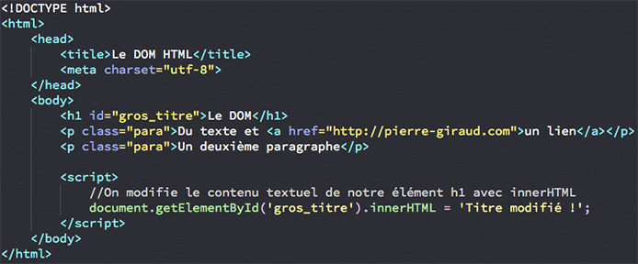
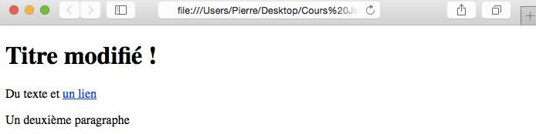

Ici, on accède à notre élément h1 grâce à la méthode getElementById() de l’objet Document, puis on modifie son contenu en affectant une nouvelle valeur à son innerHTML.
Lorsqu’on affiche la page, on s’aperçoit bien que notre titre a changé. Cela commence à être très intéressant, puisque c’est la première étape pour pouvoir modifier ce que l’on souhaite sur notre page de manière dynamique, c’est-à-dire selon les préférences de chaque visiteur.
Notez que l’on peut également utiliser d’autres opérateurs d’affectation pour modifier le contenu d’un élément HTML. Par exemple, en utilisant +=, on va rajouter du contenu.
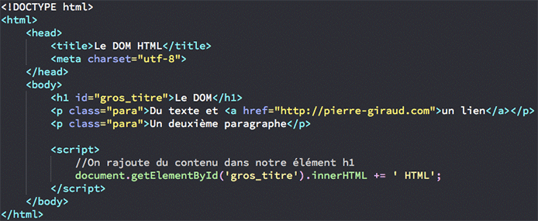
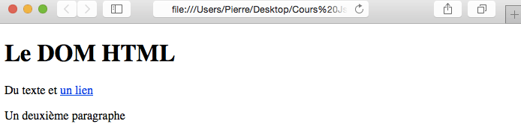

Modifier la valeur d’un attribut HTML
Pour modifier la valeur d’un attribut HTML, nous allons généralement utiliser la propriété attribute de l’objet Element.
Pour utiliser cette propriété, nous n’allons pas écrire attribute mais bien le nom de l’attribut donc on souhaite modifier la valeur (comme href par exemple).
Ensuite, nous n’aurons plus qu’à affecter une nouvelle valeur à l’attribut ciblé.
Essayons immédiatement de modifier la valeur d’un attribut href. Pour cela, commençons par reprendre notre page HTML, et utilisons notre propriété.
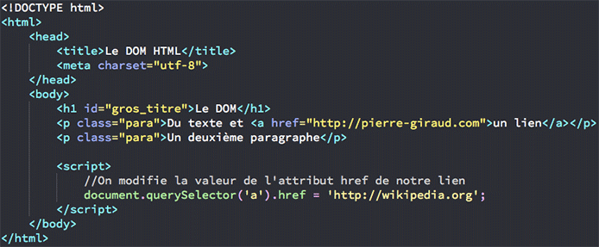
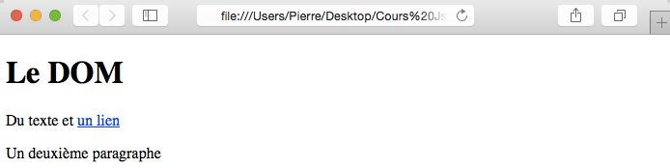
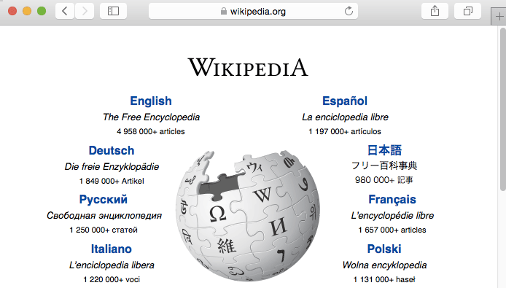

Attention néanmoins si vous souhaitez modifier la valeur d’un attribut class : ce mot est un mot réservé en JavaScript et on ne peut donc pas l’utiliser comme cela.
A la place de class, il faudra donc utiliser la propriété className comme ceci :
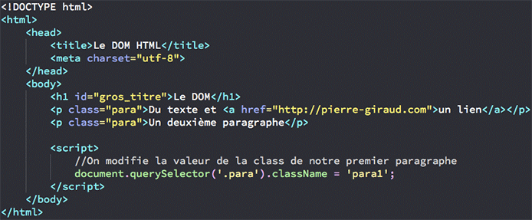
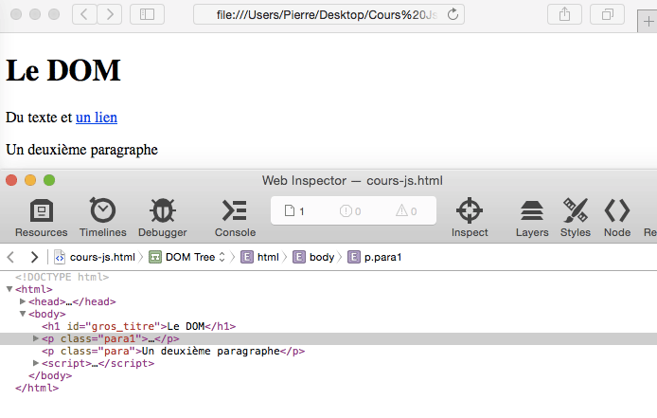

Notez également que dans le cas d’attributs non standards (ce qui est très rare), nous utiliserons alors plutôt les méthodes getAttribute() (pour accéder à l’attribut) et setAttribute() (pour modifier un attribut).
Cependant, contentez vous pour le moment de retenir la première méthode présentée qui est très largement la plus utilisée.

Modifier le CSS d’un élément HTML
Pour ajouter ou modifier le style CSS d’un élément HTML, on va utiliser la propriété style de l’objet Element suivie de la propriété CSS à ajouter / modifier.
Par exemple, pour changer la couleur ou la taille d’un texte, on procèdera comme ceci :
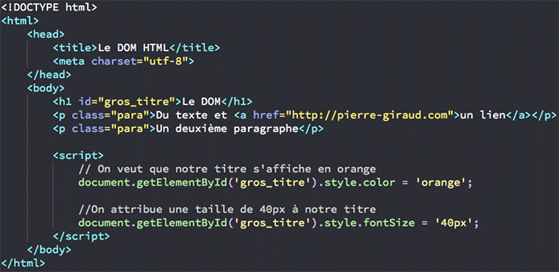
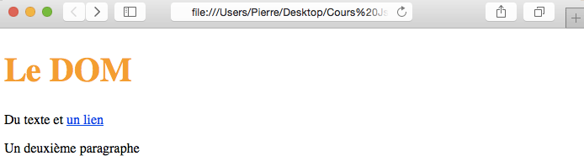

Notre titre va donc dorénavant apparaître en orange et avec une taille de 40px.
Notez que lorsqu’on utilise cette propriété, il faut supprimer le tiret des propriétés CSS qui en contiennent et mettre une majuscule au deuxième mot (font-size devient fontSize par exemple).
Il est possible que vous pensiez que tout ce que nous avons fait jusqu’à présent est sans intérêt. En effet, on peut également très bien changer la couleur de nos textes en CSS.
C’est vrai. Cependant, l’intérêt du JavaScript va une nouvelle fois être de pouvoir changer la couleur d’un texte dynamiquement, c’est-à-dire en temps réel par rapport aux préférences d’un utilisateur par exemple. Et pour parvenir à faire cela, il faut déjà apprendre à faire ce que l’on fait depuis quelques chapitres. Accrochez vous donc !

AJOUTER ET INSERER DES ELEMENTS HTML EN JAVASCRIPT

Créer un nouvel élément HTML
Pour créer un nouvel élément HTML en JavaScript, nous utiliserons généralement la méthode createElement() de l’objet Document.
Cette méthode va prendre en argument le nom de l’élément HTML que l’on souhaite créer.
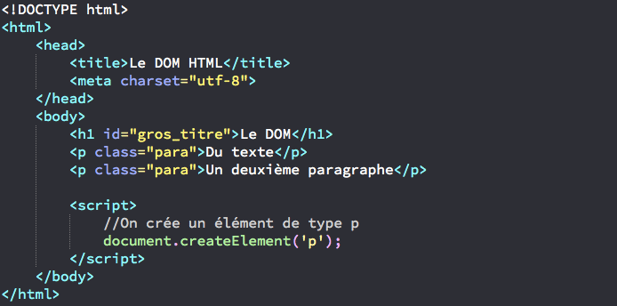
Nous avons ici créé un nouvel élément p. Cependant, notre élément ne contient pour le moment ni attribut ni contenu textuel, et n’a pas encore été inséré à l’intérieur de notre page à un endroit précis.
Nous allons donc commencer par ajouter du texte et un attribut à notre élément, puis nous l’insérerons ensuite dans le flux de notre document.

Ajouter un attribut et du texte à un élément HTML
Pour ajouter des attributs, nous allons procéder comme dans le chapitre précédent, c’est-à-dire avec notre propriété attribute ou exceptionnellement avec la méthode setAttribute().
Pour ajouter du texte, nous allons utiliser la méthode createTextNode() qui, comme son nom l’indique, va créer un nouveau nœud de type texte.
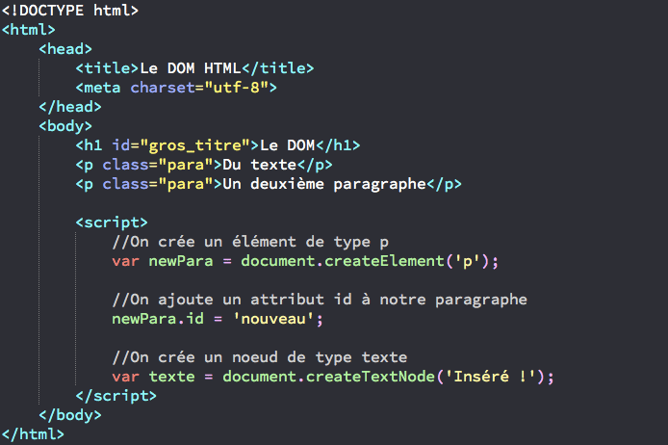
Ici, nous avons ajouté un attribut id avec la valeur « nouveau » à notre paragraphe. Nous avons également créé un nœud de type texte que nous n’avons pas encore inséré dans notre paragraphe.
Il nous reste donc à insérer le texte dans notre paragraphe puis le paragraphe dans notre page. Nous travaillons avec des variables pour faciliter la manipulation de nos différents objets.

Insérer du texte et un élément dans une page HTML
Pour insérer notre texte dans notre élément et notre élément dans le flux de notre page, nous allons utiliser la méthode appendChild().
La méthode appendChild() va insérer un objet en tant que dernier enfant d’un autre objet. Cette méthode appartient à l’objet Element et va prendre le nom de l’objet à insérer en argument.
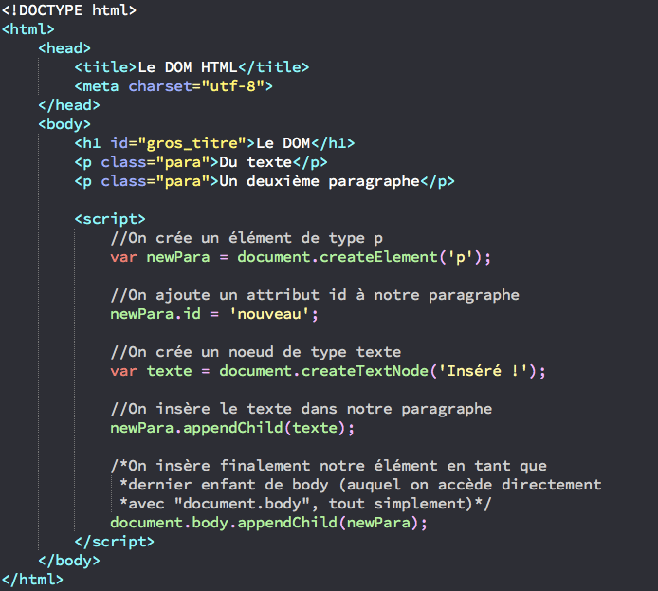
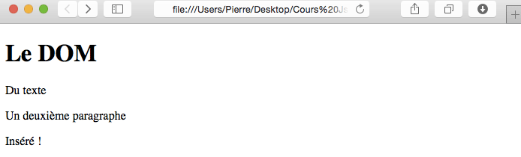

Ici, donc, on commence par insérer le texte dans notre paragraphe. Comme appendChild() est une méthode de l’objet Element, on l’utilise en précisant l’élément dans lequel notre texte doit être inséré (ici, newPara).
Ensuite, on insère notre paragraphe dans notre page. Là encore, il faut préciser dans quel élément on va insérer notre paragraphe. Ici, on veut l’insérer dans l’élément body. On utilise donc document.body.

Insérer un élément HTML à un endroit précis
La méthode appendChild() va toujours insérer un objet en tant que dernier enfant de l’objet de type element indiqué.
Par exemple, ci-dessus, notre paragraphe a été inséré en tant que dernier élément de notre body.
Parfois, on voudra insérer un élément dans un endroit précis d’une page HTML. Pour faire cela, on va pouvoir utiliser la méthode insertBefore(), qui va insérer un objet juste avant un élément comme son nom l’indique.
Cette nouvelle méthode appartient également à l’objet Element et nous devons lui fournir deux arguments : l’élément à insérer et l’élément avant lequel il sera inséré.
Par exemple, on peut insérer notre paragraphe newPara juste avant notre paragraphe qui contient le texte « Du texte ».
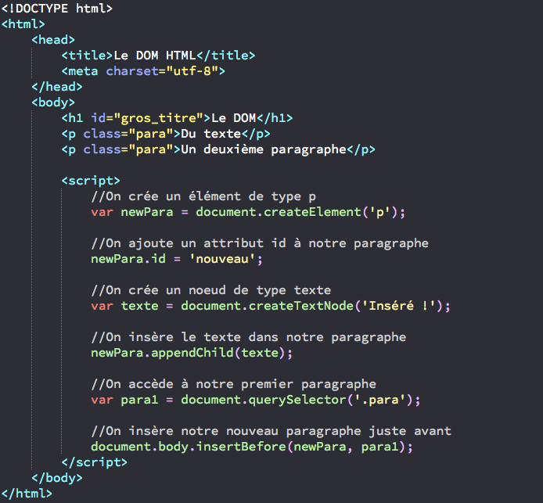
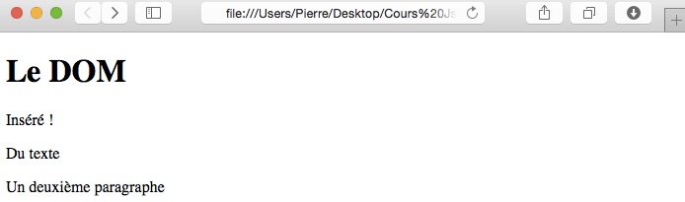

Notre nouvel élément s’insère bien à la place voulue. Attention à ne pas oublier de bien appliquer la méthode insertBefore() à un objet de type element.
Ici, comme notre paragraphe para1 est un enfant direct de l’élément body, on applique notre méthode insertBefore() à cet objet JavaScript que l’on récupère grâce à document.body.

MODIFIER OU SUPPRIMER DES ELEMENTS HTML EN JAVASCRIPT

Supprimer un élément HTML en JavaScript
Pour retirer un élément HTML d’une page en JavaScript, nous allons utiliser la méthode removeChild().
Cette méthode appartient à l’objet Element. Elle va prendre le nom de l’élément à retirer en argument.
Cette méthode va supprimer un élément HTML enfant ciblé relativement à son parent.
Nous allons donc appliquer cette méthode à partir de l’élément parent comme ceci :
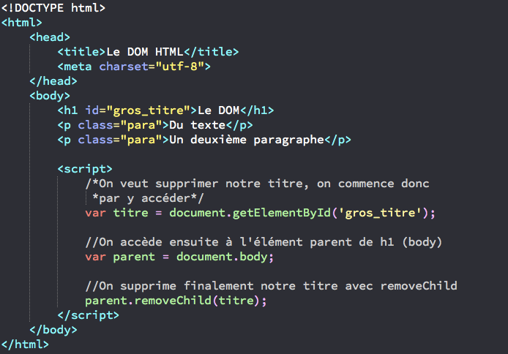
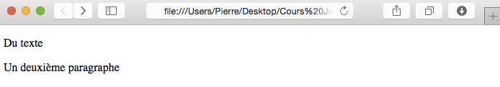

Comme vous pouvez l’observer, notre titre a bien été retiré de la page HTML.

Modifier des éléments HTML en JavaScript
Pour modifier ou remplacer des nœuds / éléments HTML par d’autres, on va utiliser la méthode replaceChild(), qui est une autre méthode de l’objet Element.
Cette méthode va prendre deux arguments : la valeur de remplacement et le nœud qui doit être remplacé.
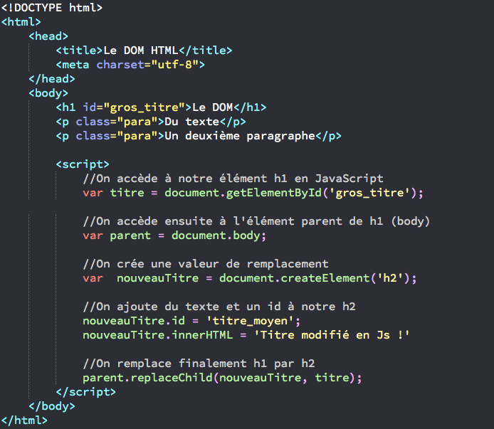
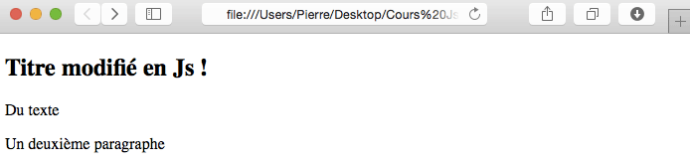

Ici, nous avons commencé par accéder à notre titre h1 ainsi qu’à son parent. En effet, comme replaceChild() est une méthode de l’objet Element, on va devoir l'appliquer au parent de l’élément à remplacer.
Ensuite, nous avons crée un nouvel élément h2 et lui avons attribué un attribut id et du texte.
Finalement, nous avons remplacé notre ancien titre h1 par notre nouveau titre h2 grâce à la méthode replaceChild().

NAVIGUER DANS LE DOM HTML

Naviguer entre les nœuds créés par le DOM
Dans les chapitres précédents, nous avons vu comment manipuler le code HTML en JavaScript en se servant du DOM.
Grâce au DOM, nous avons en effet pu accéder à nos éléments HTML car celui-ci crée une « copie » de notre page HTML dans laquelle tout « élément » (pris au sens large) est un objet de type « node » ou nœud en français.
Ensuite, nous avons vu qu’il existait différents sous-types de nœuds, ou différents types d’objets de type nœud : l’objet Document, l’objet Element, etc.
Finalement, nous avons vu différentes méthodes et propriétés pour accéder à un nœud en particulier et pouvoir travailler dessus.
Parfois, cependant, nous allons vouloir également accéder au nœud parent ou aux enfants et n’allons pas pouvoir le faire directement.
Il existe alors des propriétés spécialisées qui vont nous permettre de nous déplacer entre les nœuds très simplement.
Dans ce chapitre nous allons donc étudier les propriétés suivantes :
- parentNode ;
- childNodes et nodeValue ;
- firstChild et lastChild ;
- nextSibling et previousSibling.

La propriété parentNode
La propriété parentNode va nous permettre d’accéder au nœud parent d’un certain nœud, et donc de nous déplacer dans le DOM de notre page HTML.
Cette propriété est une propriété de l’objet Element.
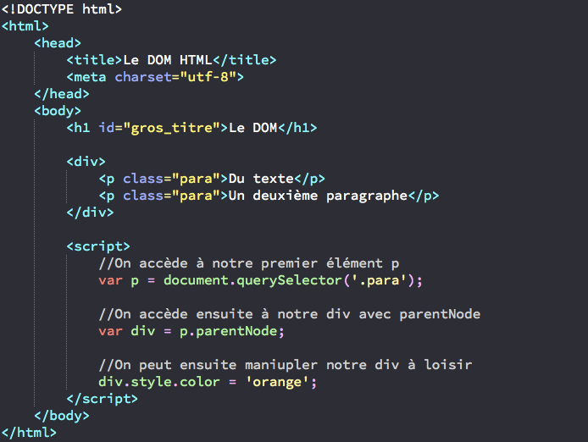
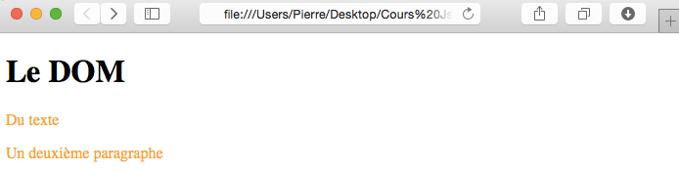

Dans l’exemple ci-dessus, par exemple, parentNode nous permet d’accéder au parent de notre élément p, c’est-à-dire à notre div.
Une nouvelle fois, cette propriété va s’avérer intéressante dans le cas où il et difficile d’accéder à un certain nœud (par exemple, dans le cas où il y aurait plusieurs div dans une page sans class ni id).

Les propriétés childNodes et nodeValue
ChildNodes, à l’inverse de parentNode, va nous permettre d’accéder aux nœuds enfants d’un certain nœud HTML.
Cette propriété va renvoyer un tableau contenant les enfants d’un certain nœud. On va donc pouvoir soit récupérer tous les enfants d’un coup avec une boucle, soit accéder à un élément en particulier en passant une clef à childNodes.
Attention cependant : retenez bien qu’un nœud élément ne contient pas de texte à proprement parler selon le DOM, mais plutôt un nœud de type texte contenant une valeur qui est du texte.
C’est pourquoi si vous désirez accéder à cette valeur textuelle, vous devrez soit utiliser nodeValue (« valeur contenue dans le nœud ») en plus de childNodes, soit directement utiliser innerHTML par exemple.
Faites cependant très attention au fonctionnement de childNodes : les espaces dans votre code (l’indentation par exemple) vont être considérés comme des nœuds textuels enfants !
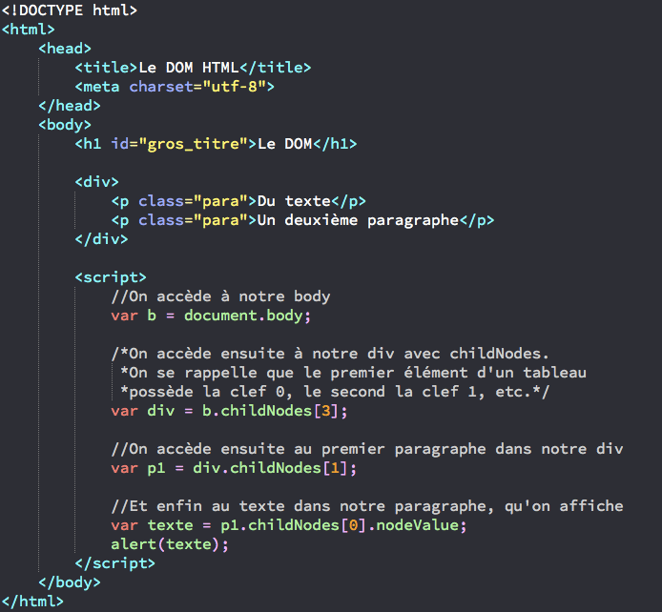
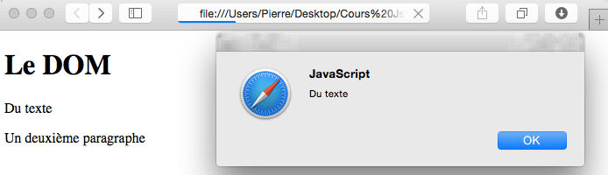

Ci-dessus, il faut faire bien attention pour bien compter les différents éléments des tableaux créés par childNodes.
En effet, le premier enfant de notre body pour childNodes va être l’espace entre la balise ouvrante et l’élément h1. Le deuxième enfant va être l’élément h1, puis le troisième va à nouveau être un espace et enfin le quatrième sera notre div.
Même chose ensuite à l’intérieur de notre div : le premier enfant est à nouveau un espace dû à l’indentation, et le second est notre premier paragraphe.
Faites également attention à bien réutiliser une nouvelle fois childNodes sur notre paragraphe afin d’accéder au texte et ensuite seulement de le récupérer grâce à nodeValue.
Au final, cette nouvelle technique peut vous sembler laborieuse et vous avez parfaitement raison. C’est pour cela que généralement on préférera utiliser un ciblage direct et innerHTML tant que possible.
Cependant, il me semblait intéressant de vous montrer cela afin que vous puissiez comprendre un code qui l’utilise.

Les propriétés firstChild et lastChild
On continue d’explorer les possibilités de navigation dans le DOM qui nous sont offertes avec les propriétés firstChild et lastChild.
Ces deux propriétés vont nous permettre d’accéder respectivement au premier et au dernier enfant d’un nœud.
Comme pour childNodes, les espaces à l’intérieur des éléments vont être considérés comme du texte et le texte lui même comme un nœud texte.
Il va donc une nouvelle fois faire bien attention à cela et particulièrement lorsque l’on souhaite récupérer du texte en soi.
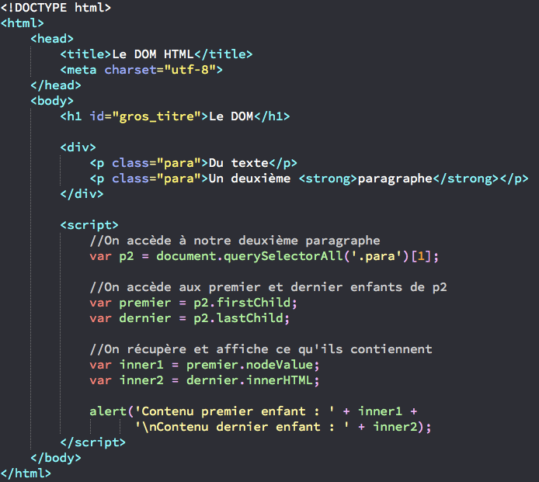
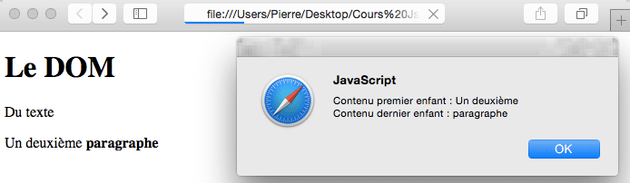

Ici, on accède directement au premier et dernier enfant de notre deuxième paragraphe avec firstChild et lastChild.
Ensuite, on affiche le contenu de ces enfants. Pour cela, on récupère ce qu’ils contiennent de deux façons différentes : avec nodeValue pour le premier enfant (qui est un nœud textuel), et avec innerHTML pour le dernier (qui est un nœud élément).
Une nouvelle fois, il existe différentes façons de procéder pour accéder à un nœud. Dans ce chapitre, je ne vous montre que de nouvelles méthodes qui peuvent parfois s’avérer plus simples et qu’il est bon de connaître.

Les propriétés nextSibling et previousSibling
Les propriétés nextSibling et previousSibling vont nous permettre d’accéder respectivement au nœud « frère » (c’est-à-dire de même niveau) suivant le nœud ciblé ou à celui précédent le nœud ciblé.
Ces deux propriétés appartiennent encore à l’objet Element.
Attention une nouvelle fois aux espaces dans votre code, considérés comme des nœuds textuels.
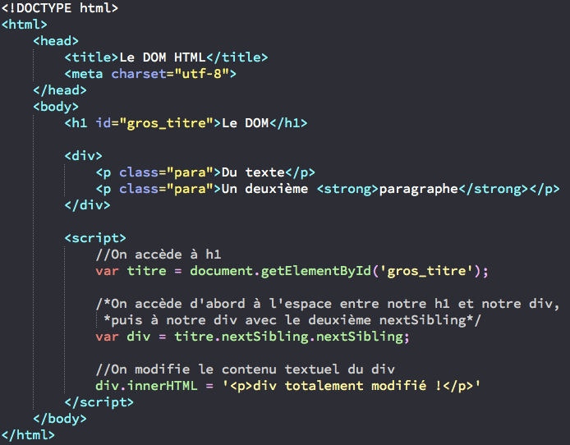
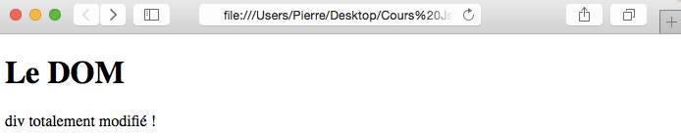

Dans l’exemple ci-dessus, nous n’utilisons que nextSibling car previousSibling s’utilise exactement de la même façon.
Nous commençons par accéder à notre élément h1, puis nous utilisons ensuite deux fois nextSibling afin d’accéder à notre div.
En effet, rappelez vous bien que l’espace dans notre code entre notre h1 et notre div va être considéré comme un nœud.
Ainsi, le premier nextSibling m’amène jusqu’à cet espace tandis que le second m’amène donc jusqu’à mon div.
Enfin, nous modifions le contenu de notre div en changeant son innerHTML.

LES EVENEMENTS EN JAVASCRIPT

Définition et découverte des événements
Les évènements correspondent à des actions effectuées soit par un utilisateur, soit par le navigateur lui-même.
Par exemple, lorsqu’un utilisateur clique sur un bouton HTML ou lorsque le navigateur va finir de charger une page web, on va parler d’événement.
Parfois, on va vouloir « attacher » une action spécifique à un évènement, comme par exemple modifier la taille des textes sur une page lorsque l’utilisateur clique sur un bouton.
Pour faire cela, nous allons utiliser des attributs HTML de « type » évènement, et ensuite en JavaScript créer le code correspondant à l’action que l’on souhaite attacher à notre évènement.
Les attributs HTML de type évènements sont nombreux. Nous allons passer en revue les plus utilisés d’entre eux dans cette partie.
Parmi ceux-ci, nous avons notamment :
- L’attribut onclick : se déclenche lorsque l’utilisateur clique sur un élément ;
- L’attribut onmouseover : se déclenche lorsque l’utilisateur passe le curseur de sa souris sur un élément ;
- L’attribut onmouseout : se déclenche lorsque l’utilisateur sort son curseur d’un élément ;
- L’attribut onkeydown : se déclenche lorsque l’utilisateur appuie sur une touche de son clavier sans la relâcher avec son curseur sur l’élément.
Voyons immédiatement un premier exemple. Imaginons que l’on souhaite afficher une boîte de dialogue de type alert() lorsqu’un utilisateur clique sur un paragraphe dans notre page web.
Pour faire cela, on va utiliser évidemment onclick en HTML sur notre paragraphe puis on va créer notre alert() en JavaScript.
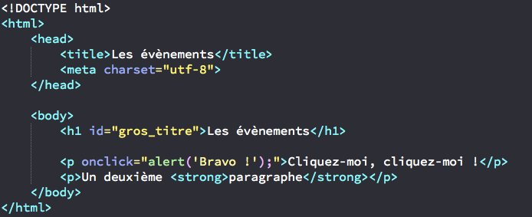
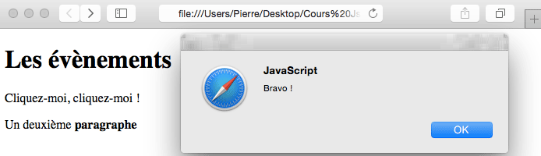

Comme on peut le remarquer, le HTML nous autorise à placer du code JavaScript directement en valeur de l’attribut onclick.
Ici, on procède de cette manière car l’exemple est très simple. Cependant, dans la suite, nous utiliserons le DOM qui nous offrira bien plus de possibilités.

L’utilisation du mot clef this dans la gestion d’évènements
Pour rappel, en JavaScript, le mot clef this nous sert de référence à différents objets selon le contexte.
Dans le contexte de la gestion d’événements, this va faire référence à l’objet (représentant l’élément HTML) qui est le sujet de l’événement.
Par exemple, si on reprend l’exemple de notre paragraphe, ce paragraphe est le sujet de l’événement car c’est lui qui possède l’attribut d’évènement et le code associé qui va déclencher une action lors du clic.
En utilisant this dans notre code JavaScript dans ce cas, on va donc travailler sur l’élément p en soi.
On peut ainsi par exemple très simplement changer le contenu de notre paragraphe lors du clic d’un utilisateur.
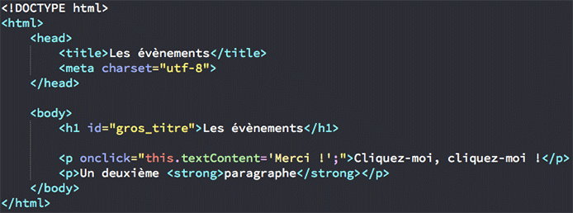
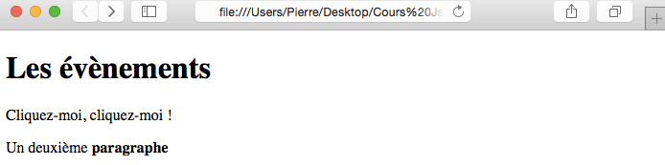
Ici, dès que vous cliquez sur le paragraphe, son contenu change et le texte « Merci ! » apparaît à la place du texte d’origine.
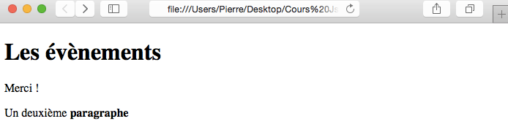

En pratique, cependant, nous utiliserons peu ce genre de code (car nous allons voir par la suite que nous sommes limités lorsque nous n’utilisons pas le DOM), mais il est bien de l’avoir vu au moins une fois pour bien le comprendre et comprendre ce qu’on va faire ensuite.

Les évènements et le DOM
La gestion des évènements va devenir véritablement intéressante lorsqu’on va réagir aux évènements via le DOM HTML.
Le DOM HTML va nous permettre d’assigner des gestionnaires d’évènements spécifiques à des éléments HTML en utilisant le JavaScript.
Cette fois-ci, nous n’allons donc plus utiliser des attributs HTML mais du code JavaScript à proprement parler pour construire nos évènements.
Nous avons deux manières de réagir aux évènements avec le JavaScript : on peut soit utiliser des propriétés qui vont assigner un gestionnaire d’événement à un élément spécifique en HTML, soit utiliser la méthode addEventListener().
La première méthode, à savoir l’’utilisation de propriétés est une ancienne méthode et vous ne devriez plus l’utiliser aujourd’hui car elle possède des limitations.
L’une des plus importantes d’entre elles est que l’on ne peut pas assigner plusieurs fois le même gestionnaire d’événement à un élément HTML.
Afin que vous voyiez tout de même comment on procède avec cette méthode, nous allons voir un exemple rapide avec la propriété onclick. Notez que les propriétés possèdent souvent des noms analogues aux attributs HTML (l’attribut HTML onclick devient la propriété JavaScript onclick par exemple).
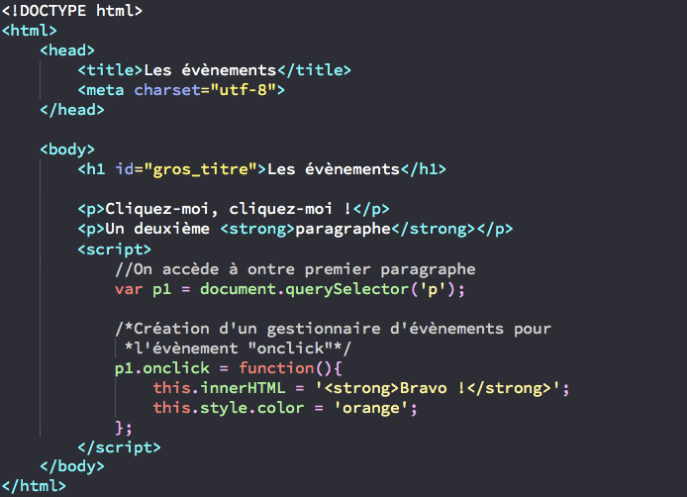
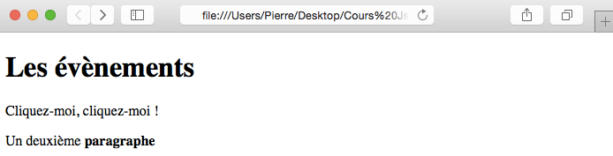
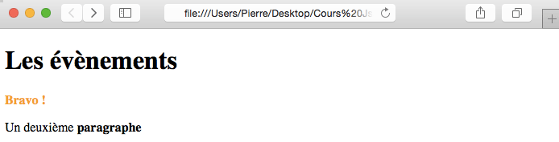

Comme vous pouvez le constater, on commence à réutiliser des outils que nous avons déjà vus précédemment, comme les fonctions anonymes par exemple.
C’est en effet maintenant que vous possédez de bonnes connaissances en JavaScript que celui-ci va se révéler véritablement intéressant, donc restez attentif !
Dans l’exemple ci-dessus, on commence par accéder à notre premier paragraphe puis on lui attache un évènement de type onclick.
Vous pouvez remarquer que nous attachons ensuite une fonction anonyme à notre évènement. Ici, nous utilisons une fonction anonyme afin que celle-ci ne s’exécute pas immédiatement.
En effet, rappelez vous que pour exécuter une fonction anonyme, nous devions jusqu’à présent soit la transformer en fonction auto invoquée, soit l’enfermer dans une variable puis appeler cette variable avec un couple de parenthèses.
Ici, nous voyons une troisième façon de faire : l’assigner à un évènement.
Dans l’exemple ci-dessus, notre fonction va en effet s’exécuter dès que l’évènement sera déclenché, c’est-à-dire dès que l’utilisateur cliquera sur notre paragraphe.
Si nous avions exécuté la fonction immédiatement, seule la valeur retournée par celle-ci aurait été attachée à notre évènement, ce qui n’est pas du tout le comportement souhaité.
Notez que nous aurions tout aussi bien pu créer une fonction avec un nom puis n’assigner que le nom de la fonction à notre évènement (sans les parenthèses qui feraient qu’elle s’exécuterait immédiatement).
Ainsi, le code ci-dessous est équivalent à celui ci-dessus :
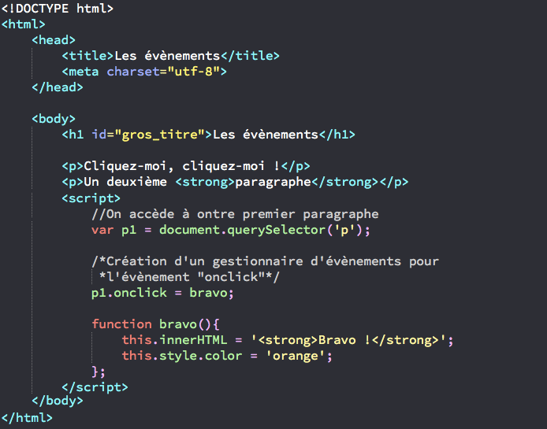

Une nouvelle fois, il est important que vous compreniez bien ces exemples et façons de faire car de nombreux développeurs codent encore comme cela.
Cependant, je vous déconseille d’utiliser vous même ce genre d’écriture. A la place, nous préférerons utiliser la méthode addEventListener() qui est beaucoup moins limité et que nous allons étudier dans la prochaine partie.

LA METHODE JAVASCRIPT ADDEVENTLISTENER()

Présentation de la méthode JavaScript addEventListener()
La méthode addEventListener() va nous permettre de lier du code à un évènement. On parlera alors de gestionnaire d’évènements.
Le code sera alors exécuté dès le déclenchement de l’évènement.
Cette méthode appartient à l’objet Element et va avoir besoin de deux arguments pour fonctionner : le nom de l’évènement déclencheur de l'action et le code relatif à l’action à effectuer.
Les événements vont une nouvelle fois avoir des noms similaires aux attributs HTML mais ne vont plus être précédés du « on » (par exemple, onclick devient click).
Voyons immédiatement comment fonctionne cette nouvelle méthode à travers des exemples simples.
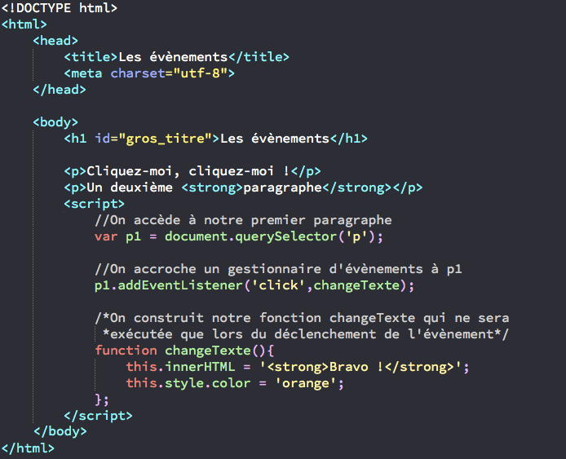

Rien de bien compliqué ici, on se contente de faire la même chose que dans la partie précédente mais en utilisant cette fois-ci addEventListener().
On passe donc un nom d'évènement en premier argument de la méthode addEventListener() puis le nom d’une fonction à exécuter en second argument.
J’attire ici votre attention sur le fait qu’on ne précise pas l’habituel couple de parenthèses après notre fonction ici afin que celle-ci ne s’exécute pas immédiatement mais seulement après le déclenchement de l’évènement (le clic sur notre paragraphe).
Finalement, on crée notre fonction en soi qui ici modifie le contenu et la couleur du texte à l’intérieur de notre paragraphe après qu’un utilisateur ait cliqué dessus.
On aurait également tout à fait pu utiliser une fonction anonyme en second argument de notre méthode addEventListener(), cependant cela aurait été beaucoup moins clair et lisible.
Regardez plutôt l’exemple ci-dessous qui produit exactement le même résultat que précédemment pour vous en convaincre.
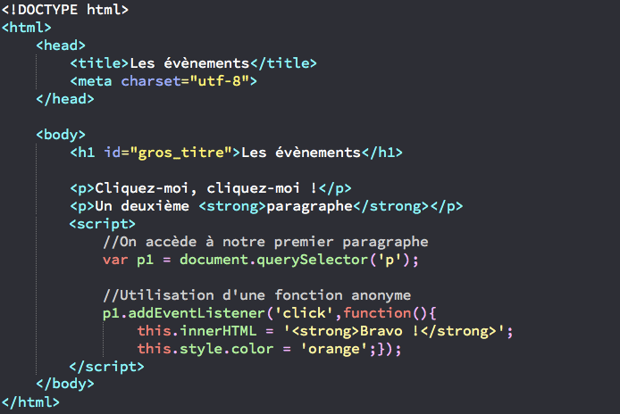

Pourquoi utiliser la méthode addEventListener() ?
L’un des grands avantages de la méthode addEventListener() est de pouvoir lier plusieurs gestionnaires d’évènements de même type sur un élément HTML.
Par exemple, on va pouvoir afficher différents messages suite à un clic, ce qui aurait été impossible sans addEventListener().
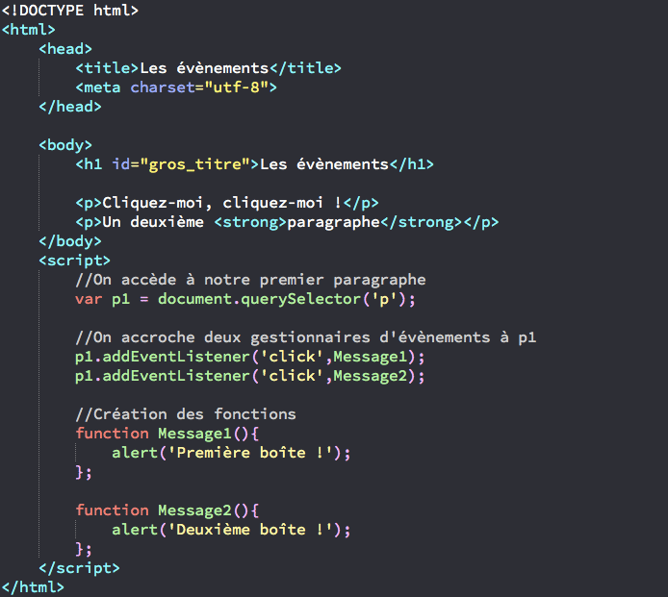
Dans l’exemple ci-dessus, dès qu’un utilisateur clique sur notre paragraphe, les deux fonctions liées à notre évènement vont être exécutées à la suite et donc deux boîtes de dialogue vont apparaître l’une après l’autre.
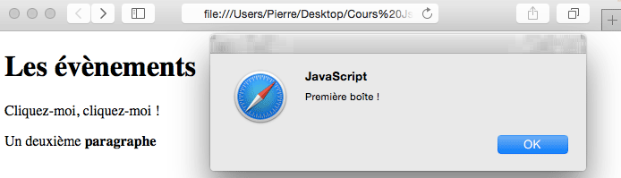
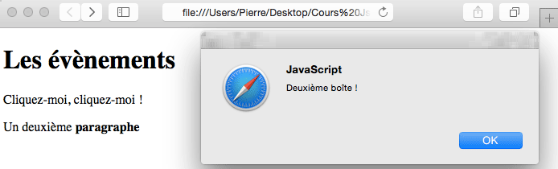

La méthode addEventListener() va également nous permettre de lier plusieurs évènements différents à un même élément HTML.
Par exemple, on va pouvoir exécuter un code lorsqu’un utilisateur déplace le curseur de sa souris sur un élément et un autre code lorsqu’il reste cliqué dessus.
Pour faire cela, nous allons utiliser respectivement les deux évènements mouseover et mousedown.
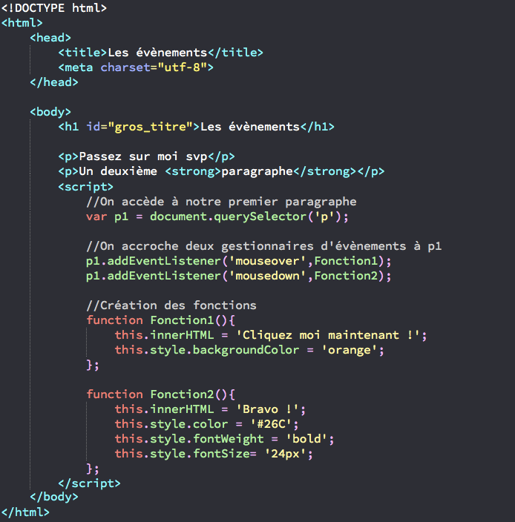
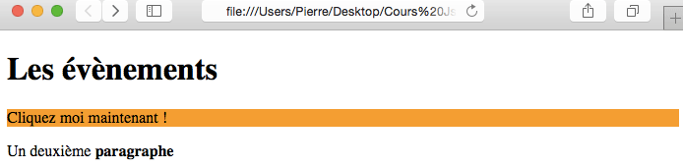
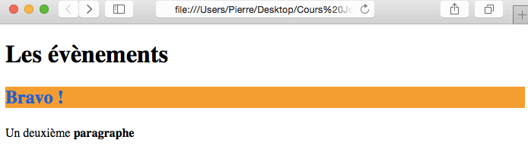

Rien de nouveau ici : on crée nos deux gestionnaires d'évènements avec une fonction pour chacun qui ne s’exécutera que lors du déclenchement de l’évènement choisi.
Si vous avez essayé ce code, cependant, vous remarquez qu’une fois qu’on a passé notre souris sur le paragraphe ou une fois celui-ci cliqué, il garde les propriétés liées à l’évènement en question même lorsqu’on relâche le clic de la souris ou qu’on fait sortir le curseur de la souris.
Vous remarquez également que si vous rentrez à nouveau dans l’élément ensuite le texte change à nouveau.
Cela est tout à fait normal puisque vous déclenchez à nouveau l’évènement mouseover.
Si vous souhaitez rendre son comportement d’origine à notre paragraphe une fois les évènements déclenchés, dans cette situation, vous devrez utiliser également les évènements mouseout et mouseup.
L'évènement mouseout correpond à l’évènement « l’utilisateur déplace le curseur de sa souris en dehors d’un élément » tandis que mouseup se déclenche lorsque « l’utilisateur relâche le clic ».
Voyons en pratique comment on va s’y prendre :
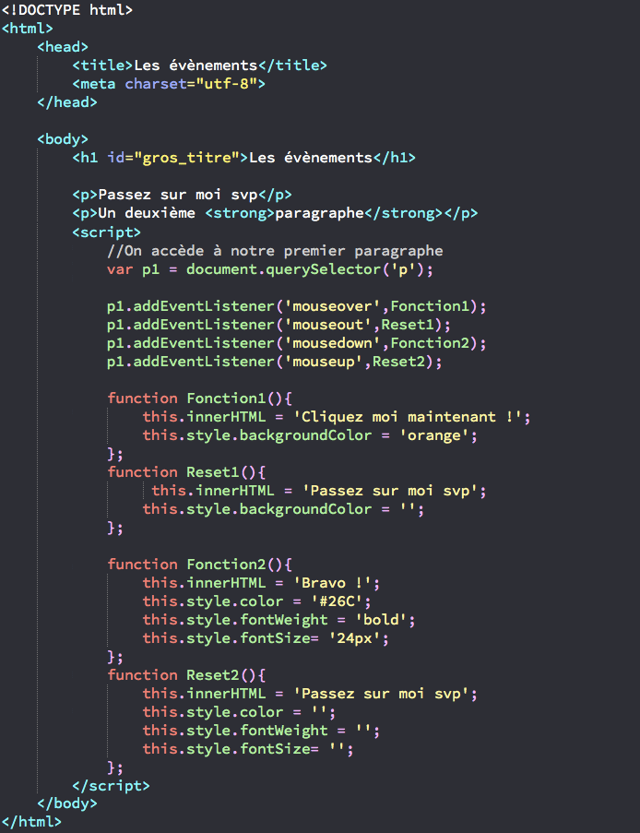

Dans cet exemple, nous avons attaché des fonctions « reset » dont le rôle est de rendre les valeurs et l’aspect d’origine à notre paragraphe lorsque les évènements mouseout et mouseup se produisent.
Comme les évènements mouseout et mouseup sont les évènements inverses de mouseover et mousedown, au final, le paragraphe reprend sa forme initiale dès qu'on relâche le clic de souris ou dès que l’on déplace notre curseur en dehors.

LA PROPAGATION DES EVENEMENTS EN JAVASCRIPT : BOUILLONNEMENT ET CAPTURE

Présentation du phénomène de propagation des évènements
On va utiliser le terme de « propagation » des évènements pour caractériser l’ordre dans lequel différents évènements vont se déclencher.
Pour bien comprendre le problème, prenons un exemple concret. Imaginons une page web comportant un div et un élément p à l’intérieur de ce div.
Maintenant, nous allons attacher deux gestionnaires d’évènements click à notre div et à notre paragraphe.
Ainsi, lorsqu’un utilisateur va cliquer sur notre paragraphe, les deux évènements vont se déclencher puisque notre paragraphe est contenu dans notre div.
La question est alors la suivante : lorsqu’un utilisateur va cliquer sur le paragraphe contenu dans le div, dans quel ordre vont se déclencher les évènements ? Le click de l'élément p en premier ou celui du div ?
Créons immédiatement cet exemple afin d’observer le résultat.
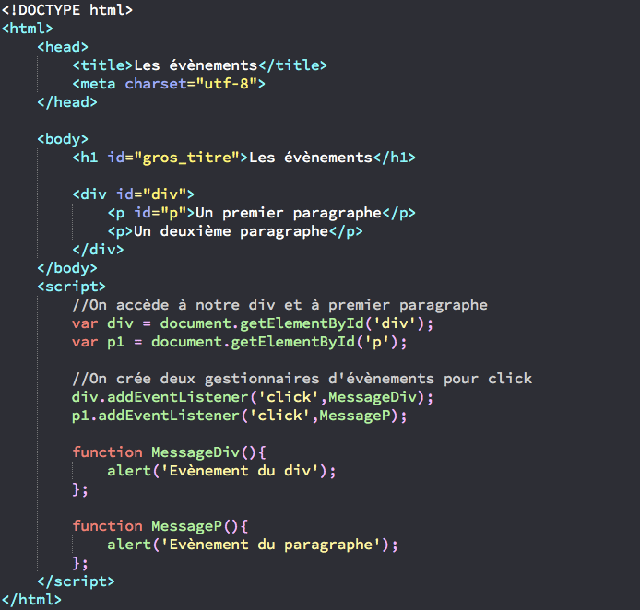
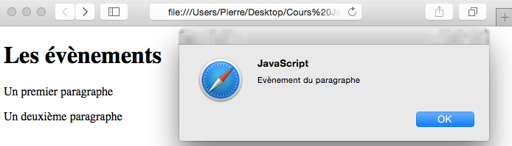
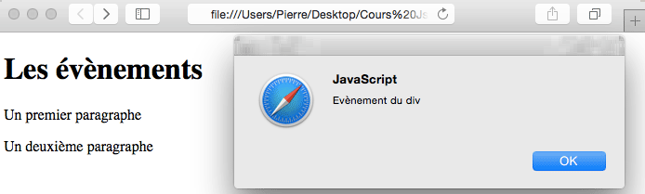

Comme vous pouvez le voir, ici, c’est l’évènement du paragraphe qui se déclenche avant celui du div.

Le sens de propagation des évènements
La première chose que vous devez absolument comprendre est que l’endroit où vous initiez votre évènement n’a aucune influence sur le sens de propagation de celui-ci.
En effet, un évènement va toujours partir de la racine de notre arbre DOM, c’est-à-dire de notre élément html, vers l’élément le plus profond comportant un gestionnaire de cet évènement.
Cette « descente » le long de l’arbre DOM est appelée phase de « capture ».
Ensuite, une fois l’élément atteint, notez bien que l’évènement ne va pas s’arrêter mais va faire le chemin inverse et remonter le long de l’arbre jusqu’à l’élément html.
Cette deuxième phase de « remontée » est appelée la phase de « bouillonnement ».

Gérer l’ordre de déclenchement des évènements
Dans l’exemple précédent, nous avons pu observer que le gestionnaire d’évènement lié à notre paragraphe était activé avant celui lié à notre div.
Ainsi, nous pouvons en déduire que les évènements vont se déclencher par défaut durant la phase de remontée, c’est à dire durant la phase de bouillonnement.
Cependant, nous allons pouvoir choisir durant quelle phase les évènements doivent se déclencher et ainsi pouvoir gérer l’ordre de déclenchement de ces évènements grâce à un troisième paramètre optionnel de addEventListner().
Ce paramètre prend la forme d’un booléen (true ou false). Si l’on indique la valeur false (valeur par défaut), on choisit de ne déclencher l’évènement que lors de la phase de bouillonnement.
Si en revanche on choisit la valeur true, on choisit de déclencher l’évènement lors de la phase de capture.
Rappelez vous bien à nouveau qu’un évènement part toujours de l’élément racine de notre arbre DOM et descend le long de celui-ci.
Ainsi, les évènements répondant à la phase de capture seront toujours déclenchés avant ceux répondant à la phase de bouillonnement
Voyons un exemple ensemble afin d’être sûr de bien maitriser tout cela.
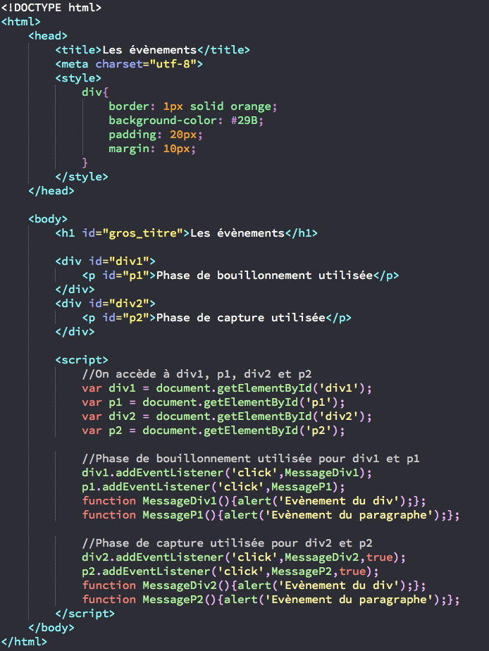

Ci-dessus, nous avons crée deux div appartenant à deux branches différentes de notre arbre DOM (aucun des deux n’est l’enfant ni le parent de l’autre, ce sont deux éléments frères) afin de pouvoir tester les deux phases séparément.
Notre premier div et premier élément p utilisent la phase de bouillonnement. Cela signifie que les évènements qui leur sont liés ne se déclencherons que durant la phase de bouillonnement, c’est-à-dire la remontée dans l’arbre.
Ainsi, l’évènement lié à notre paragraphe se déclenchera avant celui lié à notre div.
Concernant notre div2 et notre paragraphe p2, nous utilisons cette fois ci la phase de capture. Cela signifie que les évènements liés à ces éléments seront déclenchés lors de la première descente dans l’arbre de l’élément.
Ainsi, l’évènement lié à notre div va se déclencher avant celui lié à notre paragraphe.
Si vous avez bien compris cela, vous n’aurez aucun mal à manipuler l’ordre de déclenchement des évènements.
Prenons un deuxième exemple mêlant l’utilisation des phases de bouillonnement et de capture.
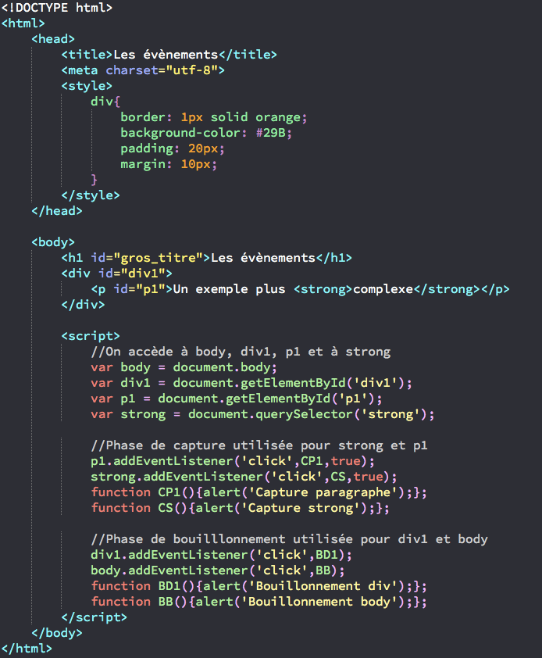

Ci-dessus, nous avons attaché un évènement click à nos quatre éléments body, div1, p1 et strong.
Nous demandons aux évènements liés à p1 et strong de réagir durant la phase de capture, et à ceux liés à body et à div1 de réagir durant la phase de bouillonnement.
Si vous avez bien suivi jusqu’ici, vous ne devriez avoir aucun mal à comprendre l’ordre des évènements.
Ici, l’évènement click part, comme toujours, de l’élément html et descends jusqu’à l’élément portant l’évènement click sur lequel nous avons cliqué.
Ainsi, si l’on clique sur strong, l’évènement va aller de html à strong et tous les évènements réagissant à la phase de capture sur son passage vont être déclenchés dans l’ordre.
Le premier évènement déclenché va donc être celui relatif à notre élément p, puis celui relatif à notre élément strong.
Ensuite, l’évènement va poursuivre sa route et remonter le long de l’arbre DOM. Lors de ce deuxième passage, les gestionnaires d’évènements réagissant à la phase de bouillonnement vont se déclencher dans l’ordre de la remontée, c’est-à-dire celui du div d’abord puis celui du body.

L’OBJET EVENT – EMPECHER LA PROPAGATION D’UN EVENEMENT

Propriétés et méthode de l’objet Event
L’objet Event possède des propriétés et des méthodes nous informant sur le contexte de l’évènement déclenché ou qui vont impacter l’environnement.
Notez que cet objet n’est accessible que durant le déclenchement d’un évènement. Il faut donc y accéder au sein de la fonction servant à exécuter une action lors du déclenchement de l’évènement.
Event possède une dizaine de propriétés. Nous allons voir les propriétés target, currentTarget et type.

Les propriétés target et currentTarget de l’objet Event
La propriété target va retourner le type de l’élément qui a déclenché l’évènement.
La propriété currentTarget va elle retourner le type de l’élément portant le gestionnaire de l’évènement déclenché.
Ces deux propriétés vont être très utiles pour connaître précisément quel élément possède le gestionnaire d’évènement et dans quelle phase (capture ou bouillonnement) celui-ci s’est déclenché.
Regardez plutôt l’exemple ci-dessous :
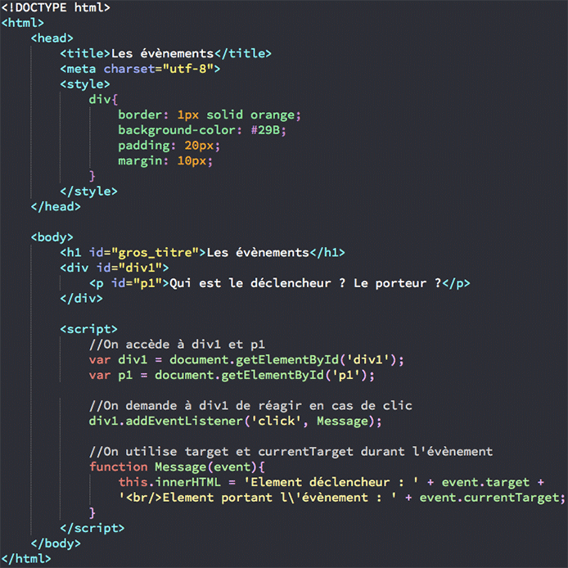
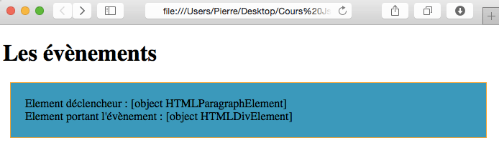

Ici, on voit très nettement que c’est le div qui porte le gestionnaire d’évènement. Seulement, on déclenche cet évènement en cliquant sur le paragraphe contenu dans le div.
Connaître l’élément déclencheur de l’évènement et celui porteur du gestionnaire d’évènement va s’avérer surtout utile dans le cas de scripts assez complexes, dans lesquels on ne peut soit pas accéder directement à ces éléments, soit on ne les connaît pas à priori.
Notez que l’on doit passer une référence à l'objet Event en argument de notre fonction afin de pouvoir le réutiliser avec ses propriétés à l’intérieur de notre fonction. Ici, j'ai tout simplement appelé cet argument event.

La propriété type de l’objet Event
La propriété type de l’objet Event va tout simplement retourner le type d’évènement qui a été déclenché.
Celle-ci s’utilise de façon analogue aux précédentes :
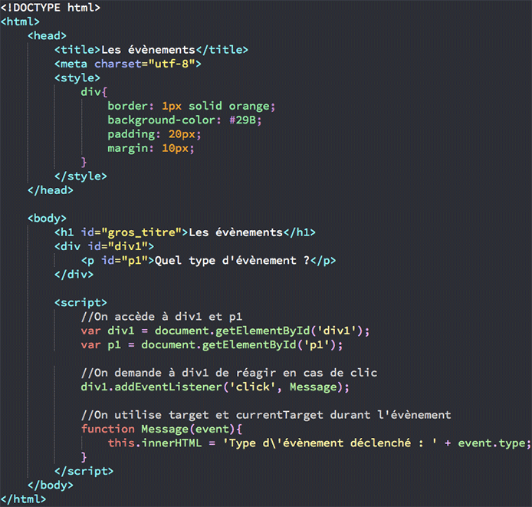
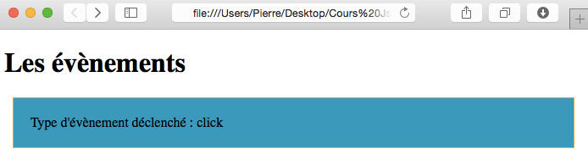

Empêcher la propagation d’un évènement
Vous devez savoir qu’on peut tout bonnement empêcher la propagation d’un événement. Pour cela, on utilise généralement la méthode stopPropagation(), qui est une méthode de l’objet Event.
Cette méthode va faire qu’un évènement va arrêter de se propager après avoir rencontré l’élément la portant.
Regardons immédiatement un exemple :
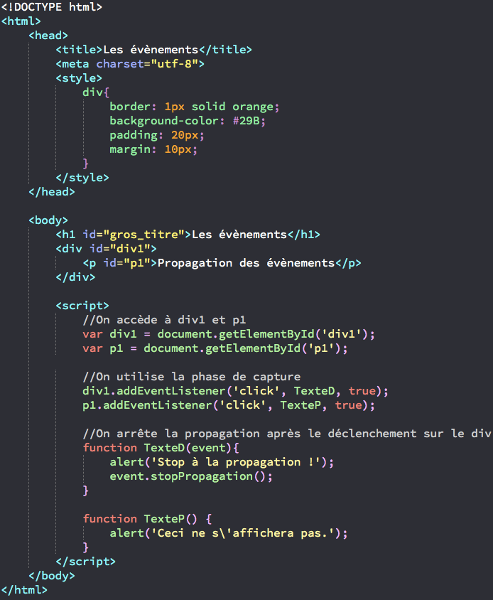
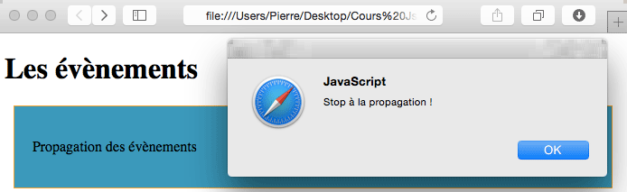

Ci-dessus, nous avons utilisé la phase de capture. On sait donc que l’évènement lié au div va se déclencher avant celui lié au paragraphe.
Dans la fonction liée à l’évènement de notre div, nous avons utilisé la méthode stopPropagation(), qui est une méthode de l’objet Event (et qui a donc besoin d'une référence à cet objet pour fonctionner).
Ainsi, dès que l’évènement va parvenir au div, la fonction qui lui est relative va être exécutée et stopPrapagation() va empêcher que l’évènement se propage plus loin. L’évènement lié à notre paragraphe ne sera donc jamais déclenché.

Empêcher l’exécution d’un gestionnaire d’évènements
Pour certains évènements, on va également pouvoir empêcher tout simplement l’évènement en soi.
Pour cela, on va utiliser une autre méthode de l’objet Event : la méthode preventDefault().
Attention cependant : cette méthode ne va fonctionner qu’avec les évènements dont on peut stopper l’action.
Notez également que preventDefault() ne va en revanche pas stopper la propagation d’un évènement.
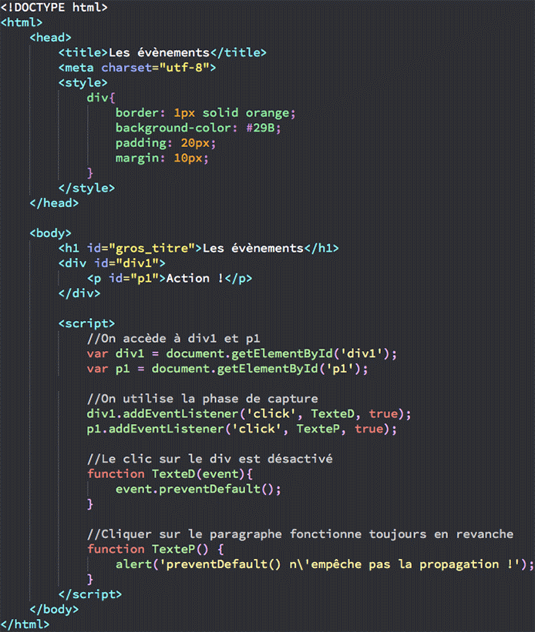

Tout ce que je vous montre ici peut vous sembler assez abstrait et sans intérêt, cependant vous devez absolument vous forcer à penser en termes « pratique ».
Par exemple, les deux méthodes étudiées ci-dessus vont pouvoir vous servir dans le cas de la validation d’un formulaire : si un utilisateur remplit mal un formulaire, vous pourrez empêcher l’envoi du formulaire et afficher un message.

